# 1初始化项目、安装依赖

本项目是以vue-cli为脚手架扩展的

npm install //初始化项目

npm run dev //运行开发环境

# 2主要目录结构

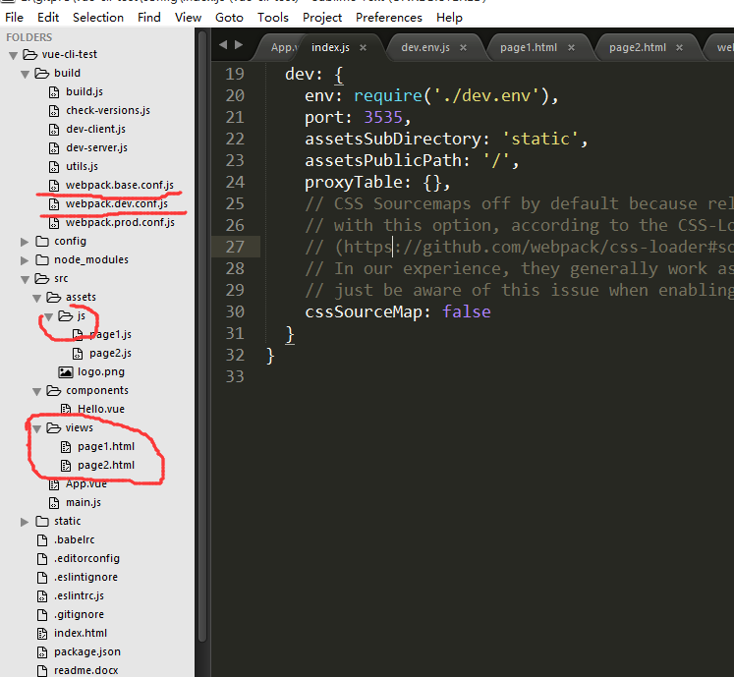

**红色为主要修改配置文件**

**开发页面**

在src/js目录下建立page1.js文件，在src/view目录下建立page1.html文件。入口js和模板文件名对应。

page1.js内容如下：

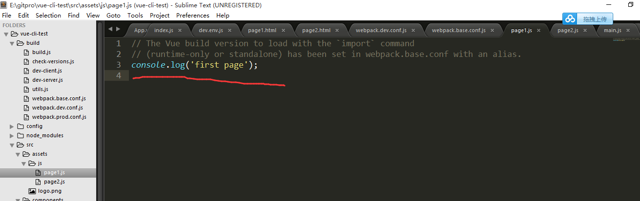

page1.html 内容如下：

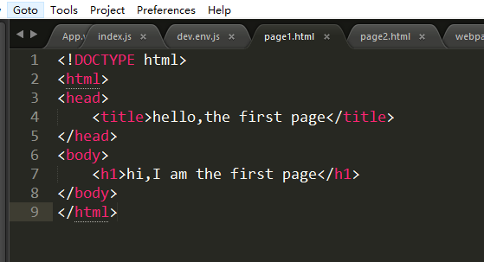

**同理第二个页面引入**

# 3 webpack配置

这里是第一个关键修改点，在webpack.base.config.js里，

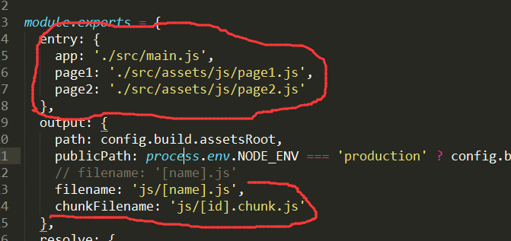

这里是第二个关键修改点，在webpack.dev.conf.js里，

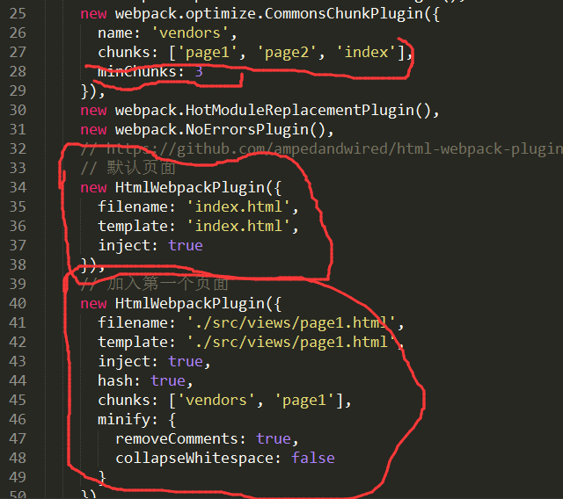

好了，完成以上的这些配置之后，执行命令 npm run dev。

http:// http://localhost:3535/src/views/page1.html就可以进行正常的页面预览.